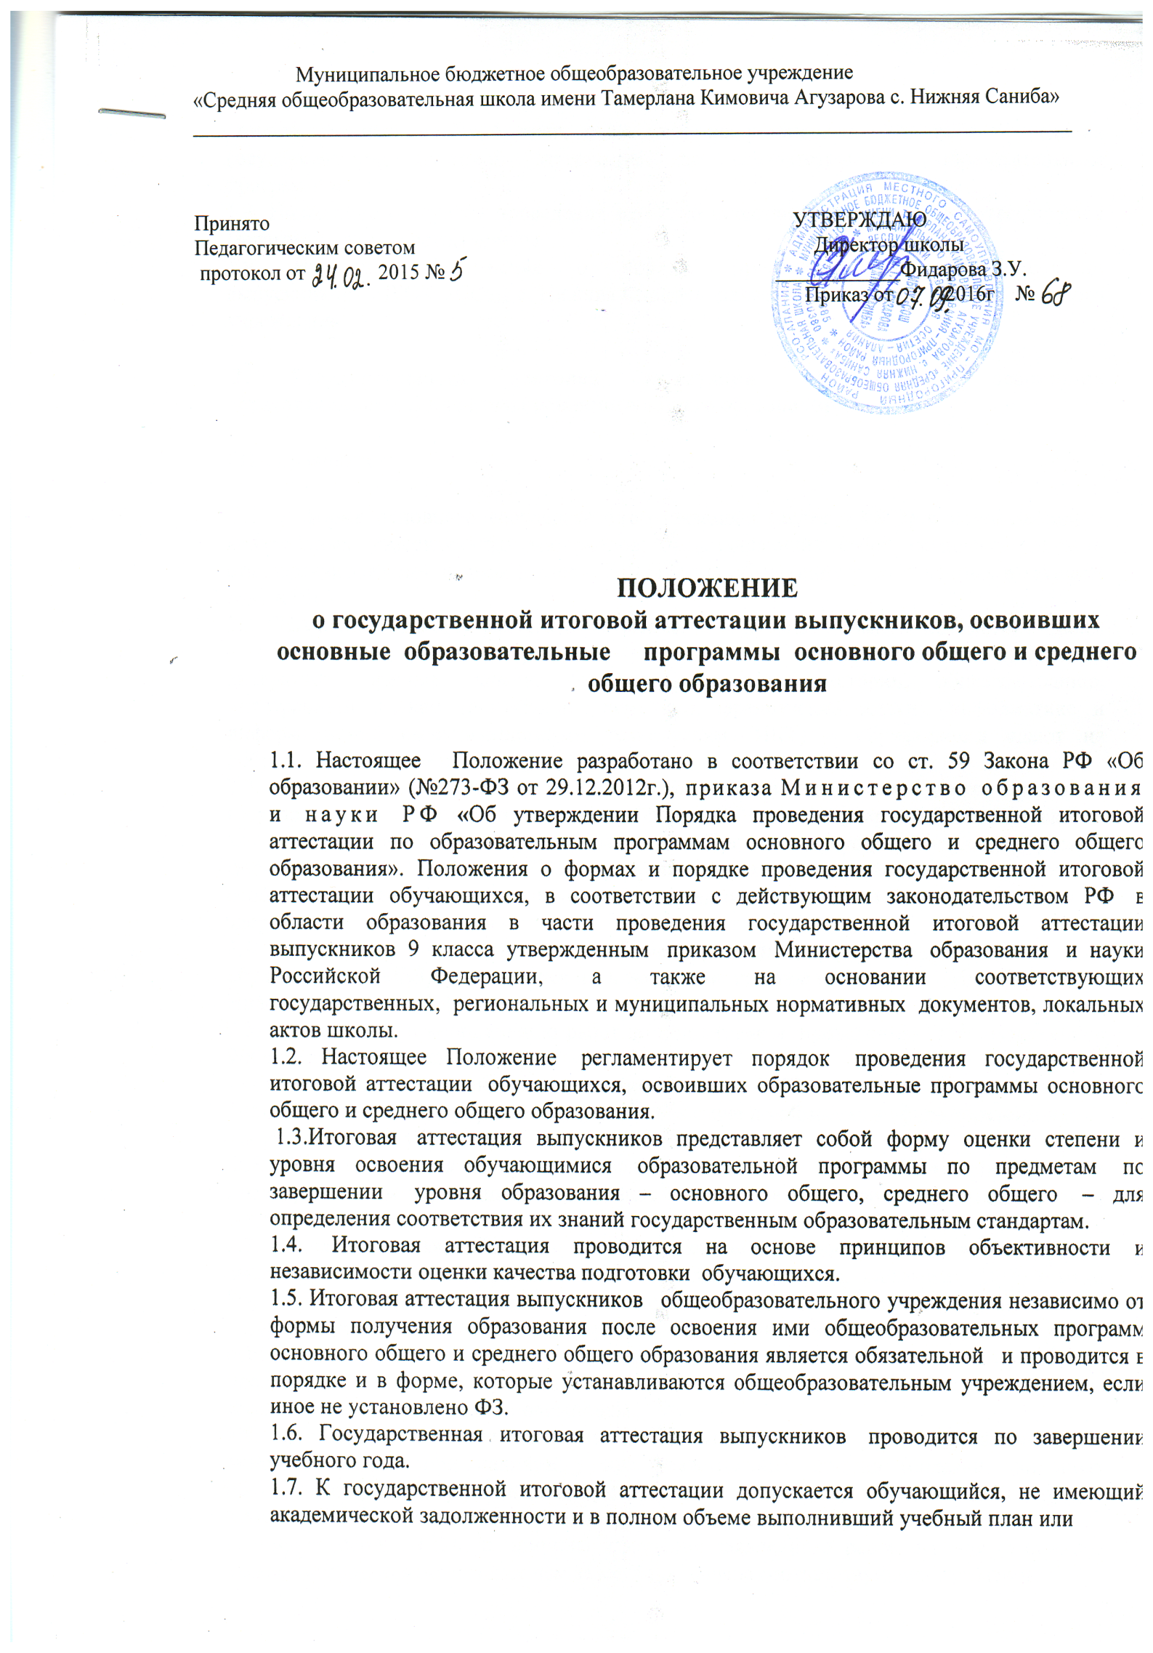

1.8. Положение о порядке проведения итоговой аттестации выпускников утверждается Педагогическим советом школы.
1.9. Настоящее Положение о порядке проведения итоговой аттестации выпускников МБОУ «СОШ им.Т.К.Агузарова с. Нижняя Саниба» размещается на сайте образовательного учреждения.
2. Государственная итоговая аттестация обучающихся, освоивших образовательные программы основного общего образования
ГИА проводится:
2.1. В форме основного государственного экзамена (далее – ОГЭ) с использованием контрольных измерительных материалов, представляющих собой комплексы заданий стандартизированной формы (далее – КИМ) – для обучающихся допущенных в текущем году к ГИА;
2.2. ГИА включает в себя обязательные экзамены по русскому языку и математике (далее – обязательные учебные предметы). Экзамены по другим учебным предметам: литературе, физике, химии, биологии, географии, истории, обществознанию, иностранным языкам (английский, немецкий, французский языки), информатике и информационно-коммуникационным технологиям (ИКТ) – обучающиеся сдают на добровольной основе по своему выбору
2.3. Выпускники с ограниченными возможностями здоровья могут проходить государственную итоговую аттестацию в форме ОГЭ или государственного выпускного экзамена, написав соответствующее заявление. При этом допускается сочетание разных форм аттестации; ОГЭ или ГВЭ для таких выпускников организуются с учетом их особенностей психофизического развития, индивидуальных возможностей и состояния их здоровья.
2.4. Выбранные обучающимся учебные предметы, форма (формы) ГИА (для обучающихся с ОВЗ), указываются им в заявлении, которое он подает в МБОУ «СОШ им.Т.К.Агузарова с. Нижняя Саниба» до 1 февраля.
2.5. Организацию и координацию работ по подготовке и проведению ГИА выпускников 9-х классов осуществляют:
- территориальные экзаменационные комиссии (далее ТЭК)
- органы местного самоуправления, осуществляющие полномочия в сфере образования;
- образовательное учреждение
2.6. ГИА проводится в пункте проведения экзамена (далее ППЭ), определённом Государственным управлением образования по согласованию с муниципальным органом местного самоуправления.
2.7. Обучающиеся, являющиеся в текущем учебном году победителями или призерами заключительного этапа всероссийской олимпиады школьников, членами сборных команд Российской Федерации, участвовавших в международных олимпиадах и сформированных в порядке, устанавливаемом Министерством образования и науки Российской Федерации, освобождаются от прохождения государственной итоговой аттестации по учебному предмету, соответствующему профилю всероссийской олимпиады школьников, международной олимпиады.
2.8. Обучающиеся вправе изменить (дополнить) перечень указанных в заявлении экзаменов только при наличии у них уважительных причин (болезни или иных обстоятельств, подтвержденных документально). В этом случае обучающийся подает заявление в ГЭК с указанием измененного перечня учебных предметов, по которым он
планирует пройти ГИА, и причины изменения заявленного ранее перечня. Указанное заявление подается не позднее чем за месяц до начала соответствующих экзаменов.
2.9. Обучающиеся с ограниченными возможностями здоровья при подаче заявления представляют копию рекомендаций психолого-медико-педагогической комиссии, а обучающиеся дети-инвалиды и инвалиды – оригинал справки, подтверждающей факт установления инвалидности, выданной федеральным государственным учреждением медико-социальной экспертизы.
2.10. В целях содействия проведению ГИА администрация школы совместно с педагогическими работниками:
под роспись информируют обучающихся и их родителей (законных представителей) о сроках, местах и порядке подачи заявлений на прохождение ГИА, о порядке проведения ГИА, в том числе об основаниях для удаления с экзамена, изменения или аннулирования результатов ГИА, о ведении в ППЭ видеозаписи, о порядке подачи апелляций о нарушении установленного порядка проведения ГИА и о несогласии с выставленными баллами, о времени и месте ознакомления с результатами ГИА, а также о результатах ГИА, полученных обучающимися;
2.11. Расписание и продолжительность проведения ГИА в форме ОГЭ и ГВЭ по каждому учебному предмету устанавливаются Федеральной службой по надзору в сфере образования и науки. Проведение ГИА осуществляется региональной экзаменационной комиссией.
2.12. Выпускникам, прошедшим государственную итоговую аттестацию с участием территориальных экзаменационных комиссий, выдается свидетельство по результатам ГИА выпускников IX классов
2.13. Выпускники, получившие на государственной итоговой аттестации одну неудовлетворительную оценку по одному из обязательных учебных предметов, или не явившиеся на экзамены по уважительным причинам (болезнь или иные обстоятельства, подтвержденные документально); не завершившие выполнение экзаменационной работы по уважительным причинам (болезнь или иные обстоятельства, подтвержденные документально); допускаются повторно к сдаче ГИА по соответствующему учебному предмету в текущем году
2.14. Итоговая отметка по предмету определяется на основании годовой и экзаменационной с учетом отметок промежуточной аттестации в выпускном классе.
2.15. Выставление итоговых отметок по предметам при прохождении государственной итоговой аттестации обучающимися, освоивших образовательные программы основного общего образования, с участием территориальной экзаменационной комиссии осуществляется комиссией в соответствии с Положением о комиссии по выставлению итоговых отметок в аттестат об основном общем образовании - локальным актом школы.
2.16. Выпускникам 9 класса, прошедшим итоговую аттестацию в установленном порядке, выдается документ государственного образца о соответствующем уровне образования – аттестат об основном общем образовании. В аттестат выставляются итоговые отметки по предметам, которые изучались выпускником в классах основного общего образования. Итоговая отметка определяется на основании годовой и экзаменационной отметки, а также фактической подготовки выпускника. Выпуск обучающихся 9 классов оформляется протоколом Педагогического совета, на основании которого издается приказ по школе.
2.17. Аттестат об основном общем образовании с отличием выдается выпускнику IX класса, имеющему итоговые отметки «отлично» по всем общеобразовательным предметам учебного плана, изучавшимся на ступени основного общего образования.
2.18. Аттестат выдается под личную подпись выпускнику образовательного учреждения при предъявлении им документа, удостоверяющего личность, либо родителям (законным представителям) на основании документов, удостоверяющих их личность, либо иному лицу на основании документа, удостоверяющего личность, и оформленной в установленном порядке доверенности.

Для регистрации выданных аттестатов в образовательном учреждении ведется Книга для учета и записи выданных аттестатов отдельно по каждому уровню образования на бумажном носителе и (или) в электронном виде.
2.19. Похвальной грамотой «За особые успехи в изучении отдельных предметов» награждаются выпускники IX, XI классов, достигшие особых успехов в изучении одного или нескольких предметов, имеющие по ним четвертные (полугодовые), годовые и итоговые отметки «5» за время обучения на ступени основного общего образования, среднего общего образования, при положительных отметках по остальным предметам.
2.20.Лицам не прошедшим итоговой аттестации или получившим на итоговой аттестации неудовлетворительные результаты, а также лицам, освоившим часть образовательной программы и (или) отчисленными из образовательного учреждения МБОУ «СОШ с. Нижняя Саниба», выдается справка об обучении или периоде обучения по образцу, самостоятельно установленном МБОУ «СОШ им.Т.К.Агузарова с. Нижняя Саниба» .
2.21. Лицам, получившим справку об обучении в общеобразовательном учреждении, предоставляется право не ранее, чем через год пройти государственную итоговую аттестацию, при этом ранее проходившие государственную итоговую аттестацию сдают экзамены по тем предметам, по которым в справке выставлены неудовлетворительные отметки.

3. Государственная итоговая аттестация обучающихся, освоивших образовательные программы среднего общего образования
3.1.. Государственная итоговая аттестация обучающихся, освоивших образовательные программы среднего общего образования, проводится в форме единого государственного экзамена. Иные формы проведения государственной итоговой аттестации могут быть установлены федеральным органом исполнительной власти, осуществляющим функции по выработке государственной политики и нормативно-правовому регулированию в сфере образования.
3.2. Единый государственный экзамен (ЕГЭ) представляет собой форму объективной оценки качества подготовки лиц, освоивших образовательные программы среднего общего образования, с использованием контрольных измерительных материалов, представляющих собой комплексы заданий стандартизированной формы, выполнение которых позволяет установить уровень освоения федерального государственного образовательного стандарта (далее - контрольные измерительные материалы). Сведения, содержащиеся в контрольных измерительных материалах, относятся к информации ограниченного доступа.
3.3. Экзамены по русскому языку и математике являются обязательными.
3.4. Выпускники с ограниченными возможностями здоровья могут проходить государственную итоговую аттестацию в форме ЕГЭ или государственного выпускного экзамена, написав соответствующее заявление. При этом допускается сочетание разных форм аттестации. Государственный выпускной экзамен и ЕГЭ для таких выпускников организуются с учетом их особенностей психофизического развития, индивидуальных возможностей и состояния их здоровья.
3.5.Результаты единого государственного экзамена признаются образовательным учреждением как результаты государственной итоговой аттестации.
3.6. Лицам, сдавшим единый государственный экзамен (далее - участники единого государственного экзамена), выдается свидетельство о результатах единого государственного экзамена.
3.7. Школа осуществляет индивидуальный учет результатов освоения обучающимися образовательных программ, а также хранение в архивах данных об этих результатах на бумажных и (или) электронных носителях в порядке, утвержденном федеральным органом исполнительной власти, осуществляющим функции по выработке государственной политики и нормативно-правовому регулированию в сфере образования.
3.8. Выпускникам XI класса школы, прошедшим государственную итоговую аттестацию, выдается документ государственного образца об уровне образования – аттестат о среднем общем образовании.
3.9. Выпускники общеобразовательного учреждения, достигшие особых успехов при освоении общеобразовательной программы среднего общего образования, награждаютсязолотой или серебряной медалью. Им выдается аттестат о среднем общем

3.10. Обучающимся XI классов, не допущенным к государственной итоговой аттестации, а также выпускникам, не прошедшим государственную итоговую аттестацию, выдается справка об обучении в общеобразовательном учреждении установленного образца. В справке указываются экзаменационные и итоговые отметки (в том числе и неудовлетворительные) по всем предметам, изучавшимся в классах соответствующей ступени общего образования.Лицам, получившим справку об обучении в общеобразовательном учреждении, предоставляется право не ранее, чем через год пройти государственную итоговую аттестацию, при этом ранее проходившие государственную итоговую аттестацию сдают экзамены по тем предметам, по которым в справке выставлены неудовлетворительные отметки.

4. Заключительные положения
4.1. Положение об итоговой аттестации может быть изменено и дополнено в соответствии с вновь изданными нормативными актами муниципального, регионального, федерального органов управления образованием.
4.2. Обучающиеся 9-ых и 11-ых классов , их родители (законные представители) должны быть своевременно (не менее чем за 2 недели до начала итоговой аттестации) ознакомлены со всеми изменениями и дополнениями, внесенными в данное Положение.

